**Processamento Digital de Imagens**

**Lista de Exercícios 2**

**Aluno: Gabriel Belinski Salomão**

1) Implemente como uma função o filtro de suavização pela média da vizinhança. Permita variar o tamanho da janela.

**Usando uma janela de tamanho 5x5**

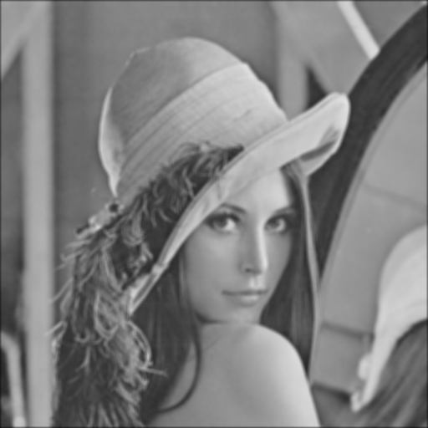

2) Implemente como uma função o filtro de suavização pela média dos k vizinhos mais próximos. Permita variar o tamanho da janela.

**Usando uma janela de tamanho 5x5 e k =9**

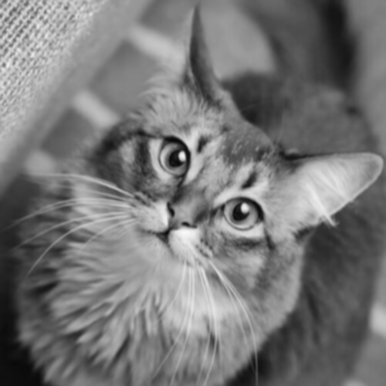

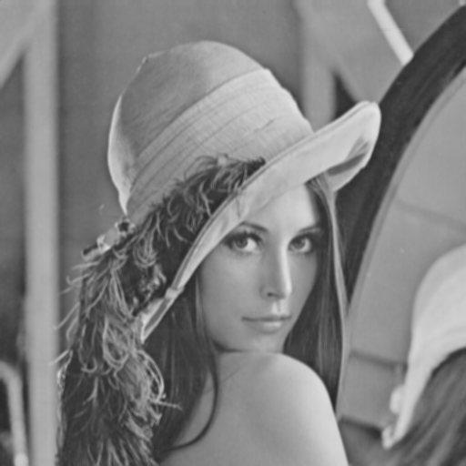

3) Implemente como uma função o filtro de suavização pela mediana. Permita variar o tamanho da janela.

**Usando uma janela de tamanho 5x5**

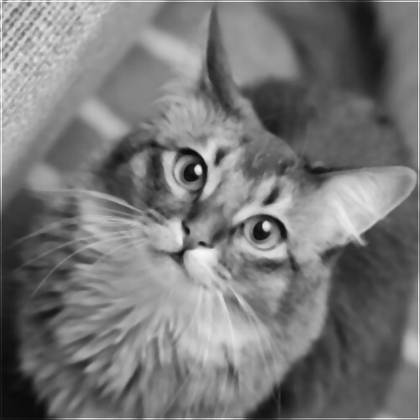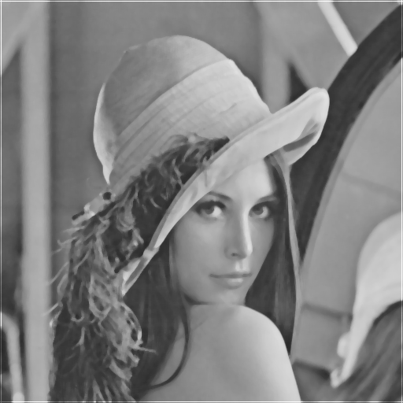

4) Implemente como uma função o operador Laplaciano.

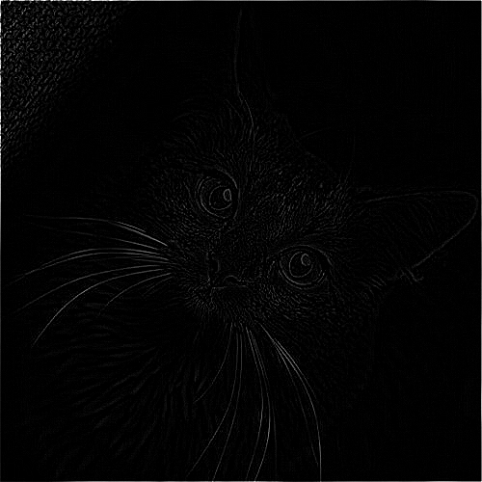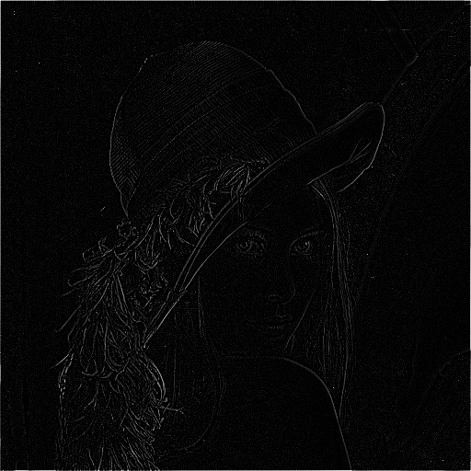

5) Implemente como uma função o detector de bordas de Roberts.

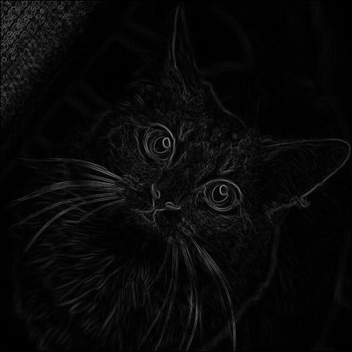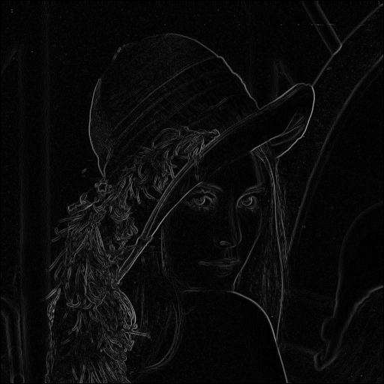

6) Implemente como uma função o detector de bordas de Prewitt.

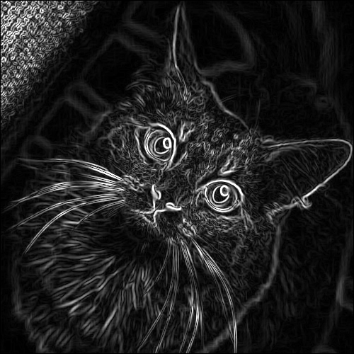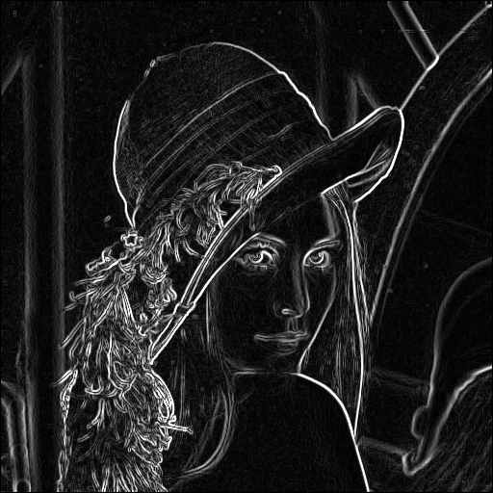

7) Implemente como uma função o detector de bordas de Sobel.

